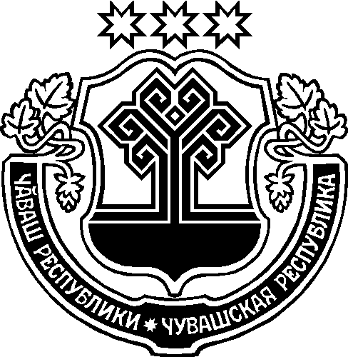

ЧУВАШСКАЯ РЕСПУБЛИКА
АЛИКОВСКИЙ РАЙОН

СОБРАНИЕ ДЕПУТАТОВ
ПИТИШЕВСКОГО СЕЛЬСКОГО ПОСЕЛЕНИЯ

РЕШЕНИЕ
25.06.2019г. №154
д.Питишево

ЧĂВАШ РЕСПУБЛИКИ
ЭЛĔК РАЙОНĔ

ПИТЕШКАСИ ЯЛ ПОСЕЛЕНИЙĔН
ДЕПУТАТСЕН ПУХАВЕ

ЙЫШАНУ
25.06.2019 г. №154
Питешкаси яле

О внесении изменений в решение Собрания
депутатов Питишевского сельского
поселения от 14 марта 2019 г. № 134
«Порядок рассмотрения
органом местного самоуправления Питишевского сельского поселения
проектов муниципальных правовых актов,
направленных старостой»

В соответствии с положениями ФЗ, законов Чувашской Республики от 20 сентября 2018 г. № 55 «О внесении изменений в Закон Чувашской Республики «Об организации местного самоуправления в Чувашской Республике» и от 21 декабря 2018 г. № 99 «Об отдельных вопросах, связанных с деятельностью и статусом старосты сельского населенного пункта на территории Чувашской Республики» Собрание депутатов Питишевского сельского поселения р е ш и л о:
1. Внести в решение Собрания депутатов Питишевского сельского поселения от 14 марта 2019 г. №134 «Порядок рассмотрения органом местного самоуправления Питишевского сельского поселения проектов муниципальных правовых актов, направленных старостой» следующее изменение:
в пункте 2 после слов «в письменной форме» дополнить словами «в течение 5 дней».
2. Настоящее решение вступает в силу после его официального опубликования в муниципальной газете «Бюллетень Питишевского сельского поселения».

Председатель Собрания депутатов
Питишевского сельского поселения А. Г. Фирсова

Глава Питишевского
сельского поселения А. Ю. Гаврилова

